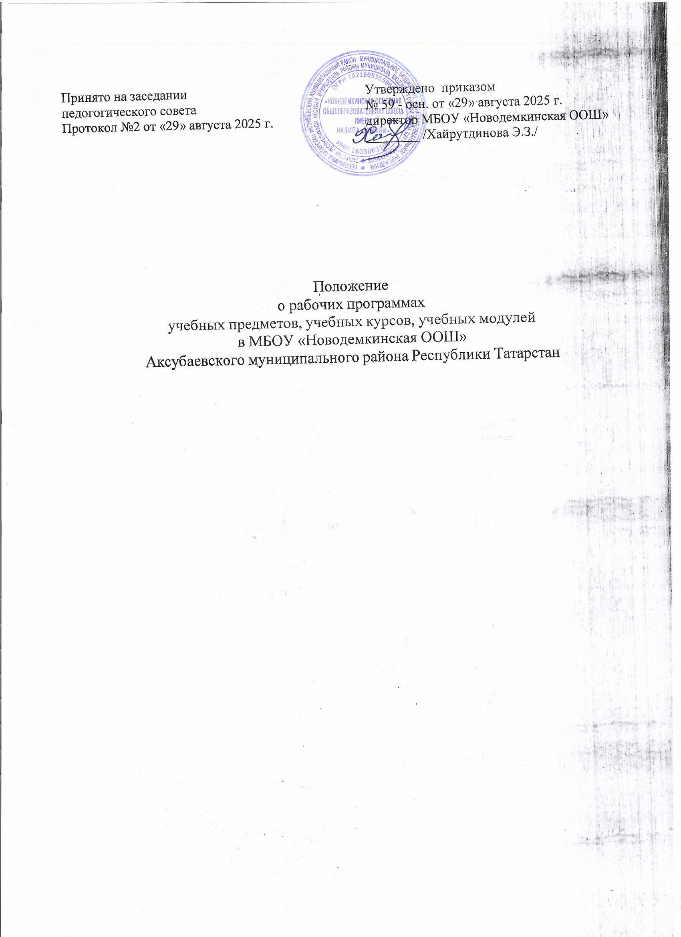

Общие положения
  - Настоящее Положение регулирует структуру, порядок разработки, оформления, утверждения и хранения рабочих программ учебных предметов, учебных курсов, учебных модулей в МБОУ «Новодемкинская ООШ» Аксубаевского муниципального района Республики Татарстан (далее – школа), разрабатываемых школой в соответствии с федеральными государственными образовательными стандартами начального общего, основного общего образования и федеральными образовательными программами начального общего, основного общего образования.
  - Положение разработано на основании следующих нормативных документов:
- Федерального закона от 29.12.2012 № 273-ФЗ «Об образовании в Российской Федерации»;
- приказа Министерства просвещения Российской Федерации от 22.03.2021 № 115 «Об утверждении Порядка организации и осуществления образовательной деятельности по основным общеобразовательным программам – образовательным программам начального общего, основного общего и среднего общего образования»;
- приказа Министерства просвещения Российской Федерации от 18.05.2023 № 372 «Об утверждении федеральной образовательной программы начального общего образования» (далее – ФОП НОО);
- приказа Министерства просвещения Российской Федерации от 18.05.2023 № 370 «Об утверждении федеральной образовательной программы основного общего образования» (далее – ФОП ООО);
- приказа Министерства просвещения Российской Федерации от 18.05.2023 № 371 «Об утверждении федеральной образовательной программы среднего общего образования» (далее – ФОП СОО);
- приказа Министерства просвещения Российской Федерации от 31.05.2021 № 286 «Об утверждении федерального государственного образовательного стандарта начального общего образования» (далее – ФГОС НОО) с внесенными изменениями;
- приказа Министерства просвещения Российской Федерации от 31.05.2021 № 287 «Об утверждении федерального государственного образовательного стандарта основного общего образования» (далее – ФГОС ООО) с внесенными изменениями;
- приказа Министерства образования и науки Российской Федерации от 17.12.2010 № 1897 «Об утверждении федерального государственного образовательного стандарта основного общего образования» (далее – ФГОС ООО второго поколения);
- приказа Министерства образования и науки Российской Федерации от 17.05.2012 № 413 «Об утверждении федерального государственного образовательного стандарта среднего общего образования» (далее – ФГОС СОО) с внесенными изменениями;
- приказа Министерство просвещения Российской Федерации от 09.10.2025 г. №704 «О внесении изменении в некоторые приказы министерства просвещения Российской федерации, касающиеся федеральных образовательных программ начального общего образования, основного общего образования и среднего общего»;
- приказа Министерство просвещения Российской федерации от 18.06.2025 г. №467 «О внесении изменений в некоторые приказы министерства образования и науки Российской федерации и министерства просвещения российской федерации, касающиеся федеральных государственных образовательных стандартов начального общего образования и основного общего образования»;
- устава МБОУ «Новодемкинская ООШ»;
- положения о формах, периодичности, порядке текущего контроля успеваемости и промежуточной аттестации обучающихся в МБОУ «Новодемкинская ООШ»;

  - Рабочая программа предназначена для реализации требований к минимуму содержания и уровню подготовки обучающегося, определенными ФГОС и ФОП соответствующего уровня образования по конкретному учебному предмету, учебному курсу, учебному модулю учебного плана образовательной организации. Разработка рабочей программы относится к компетенции образовательной организации и осуществляется педагогическим работником или группой педагогических работников для определенных классов (групп) и учитывает возможности методического, информационного и технического обеспечения образовательной деятельности, уровень подготовки обучающихся, отражает специфику обучения в данном классе (классах, группах) школы.
  - Школа предусматривает непосредственное применение федеральных рабочих программ:
- на уровне начального общего образования по учебным предметам «Русский язык»,
«Литературное чтение», «Окружающий мир», «Труд (технология)»,
- на уровне основного общего образования по учебным предметам «Русский язык»,
«Литература», «История», «Обществознание», «География», «Труд (технология)», «Основы безопасности и защиты Родины».
  - По другим учебным предметам, учебным курсам, учебным модулям федеральные рабочие программы (ФРП) могут использоваться как в неизменном виде, так и в качестве методической основы для разработки педагогическими работниками авторских программ. При этом содержание и планируемые результаты разработанных программ должны быть не ниже содержания и планируемых результатов федеральных программ.

Порядок разработки и утверждения рабочей программы
  - Рабочая программа разрабатывается на уровень образования (начальное общее, основное общее образование) педагогическим работником или группой педагогических работников в соответствии с преподаваемым учебным предметом, учебным курсом, учебным модулем.
  - Рабочая программа может быть единой для всех учителей данного учебного предмета, работающих в школе, или индивидуальной.
  - Педагогический работник разрабатывает рабочую программу в соответствии с федеральной рабочей программой учебного предмета, учебного курса, учебного модуля федеральной образовательной программы уровня образования. Содержание и планируемые результаты разработанной педагогическим работником рабочей программы должны быть не ниже соответствующих содержания и планируемых результатов федеральной рабочей программы.
  - Педагогический работник не вправе для федеральных рабочих программ, подлежащих непосредственному применению и перечисленных в подпунктах 1.4 Положения:
- изменять определенные федеральной рабочей программой последовательность изучения учебного материала и количество часов на изучение учебного предмета;
- корректировать объем учебного времени, отводимого на изучение отдельных разделов и тем федеральной рабочей программы.
  - Педагогический работник при разработке рабочей программы вправе:
- расширять содержание учебного предмета для углубленного изучения;
- конкретизировать требования к планируемым результатам освоения рабочей программы;
  - Педагогический работник вправе представить рабочую программу на заседании школьного методического объединения, соответствующим протоколом которого фиксируется факт одобрения или неодобрения рабочей программы. Обязательному представлению на заседании педагогического совета, где соответствующим протоколом фиксируется факт одобрения или неодобрения рабочей программы.

- Структура рабочей программы
  - Обязательные компоненты рабочих программ учебных предметов, учебных курсов, учебных модулей:
- пояснительная записка;
- содержание учебного предмета, учебного курса, учебного модуля;
- планируемые результаты освоения учебного предмета, учебного курса, учебного модуля;
- тематическое планирование с указанием количества академических часов, отводимых на освоение каждой темы учебного предмета, учебного курса, учебного модуля, курса внеурочной деятельности и возможность использования по этой теме электронных (цифровых) образовательных ресурсов, являющихся учебно-методическими материалами (мультимедийные программы, электронные учебники и задачники, электронные библиотеки, виртуальные лаборатории, игровые программы, коллекции цифровых образовательных ресурсов), используемыми для обучения и воспитания различных групп пользователей, представленными в электронном (цифровом) виде и реализующими дидактические возможности ИКТ, содержание которых соответствует законодательству об образовании;
- календарно-тематическое планирование (поурочное планирование).
  - В качестве электронных образовательных ресурсов допускается использование материалов, включенных в Федеральный перечень электронных образовательных ресурсов, допущенных к использованию при реализации имеющих государственную аккредитацию образовательных программ начального общего, основного общего образования.
  - Рабочие программы учебных предметов, учебных курсов, учебных модулей формируются с учетом рабочей программы воспитания.
Отобразить учет рабочей программы воспитания необходимо одним или несколькими способами из предложенных ниже (по выбору педагога):
- указать формы учета рабочей программы воспитания в пояснительной записке к рабочей программе;
- оформить приложение к рабочей программе «Формы учета рабочей программы воспитания»;
- указать информацию об учете рабочей программы воспитания в разделе «Содержание учебного предмета, учебного курса, учебного модуля» в описании разделов, тем или отдельным блоком;
- отразить воспитательный компонент содержания рабочей программы в отдельной колонке таблицы тематического планирования.
  - «Тематическое планирование» рабочих программ оформляется в виде таблицы, состоящей из граф:
- Номер по порядку;
- Наименование разделов и тем программы;
- Количество часов (Всего/ Контрольные работы/ Практические работы);
- Электронные (цифровые) образовательные ресурсы.
Тематическое планирование рабочей программы является основой для создания календарно-тематического планирования учебного предмета, учебного курса, учебного модуля.
  - «Календарно-тематическое планирование» оформляется в виде таблицы, состоящей из колонок:
- номер урока по порядку;
- тема урока;
- количество часов (всего/ контрольных работ/ практических работ);
- дата проведения урока по плану/фактически;
    - Календарно-тематическое планирование учебного предмета, учебного курса, учебного модуля является приложением к рабочей программе и разрабатывается на текущий учебный год.

    - Календарно-тематическое планирование рассматривается на заседании соответствующего школьного методического объединения, принимается педагогическим советом и утверждается приказом директора школы, имеет титульный лист (приложение 1)

Оформление и хранение рабочей программы
  - Рабочая программа оформляется в электронном или печатном варианте.
  - Электронная версия рабочей программы форматируется в редакторе Word шрифтом Times New Roman, кегль 12–14, межстрочный интервал одинарный, выровненный по ширине, поля со всех сторон 1–3 см.
Рабочая программа должна иметь титульный лист (приложение 2) с названием учебного предмета, учебного курса, учебного модуля, по которому ее разработали, и для каких классов она разработана.
Страницы рабочей программы должны быть пронумерованы. Титульный лист не нумеруется.
  - Печатная версия рабочей программы дублирует электронную версию.
  - Печатная версия рабочей программы подлежит хранению в школе в течение всего периода ее реализации, она хранится у учителя предметника.
  - Электронный вариант рабочей программы хранится у заместителя директора по учебно-воспитательной работе.

Реализация рабочей программы
  - Реализация рабочей программы является предметом контроля внутренней системы оценки качества.
  - Педагогические работники обязаны осуществлять свою деятельность на высоком профессиональном уровне, обеспечивать в полном объеме реализацию преподаваемого учебного предмета в соответствии с утвержденной рабочей программой.

Контроль за реализацией рабочих программ
  - Контроль реализации рабочих программ производится по окончании каждого учебного периода.
  - Этапы контроля:
- по окончании учебного периода заместитель директора по УВР анализирует отчет по выполнению рабочих программ, формируемый посредством электронного журнала; итоги анализа оформляет справкой;
- результаты контроля по выполнению рабочих программ рассматриваются на педагогическом совете.

Приложение 1

Титульный лист
Муниципальное бюджетное общеобразовательное учреждение
«Новодемкинская основная общеобразовательная школа» Аксубаевского муниципального района Республики Татарстан

ПРИНЯТО
На заседании
педагогического совета Протокол №
от « » 20 г.
УТВЕРЖДЕНО
Директор МБОУ
«Новодемкинская ООШ»

Приказ № -осн.
от « » 20 г.

Календарно-тематическое планирование учебного предмета (учебного курса, учебного модуля)
« »

класс

Составитель:
Фамилия, имя, отчество

20 /20 учебный год

Приложение 2

Титульный лист
Муниципальное бюджетное общеобразовательное учреждение
«Новодемкинская основная общеобразовательная школа» Аксубаевского муниципального района Республики Татарстан

ПРИНЯТО
На заседании
педагогического совета Протокол №
от « » 20 г.
УТВЕРЖДЕНО
Директор МБОУ
«Новодемкинская ООШ»

Приказ № -осн.
от « » 20 г.

РАБОЧАЯ ПРОГРАММА

учебного предмета (учебного курса, учебного модуля)

« »

для обучающихся классов

с. Новое Демкино
год

